北京协和医学院第十二届青年教师教学基本功比赛第一届管理岗位青年教职工职业能力竞赛圆满成功

11月2至4日，由院校工会、教师发展中心、人事处联合主办的第十二届青年教师教学基本功比赛（以下简称“青教赛”）第一届管理岗位青年教职工职业能力竞赛（以下简称“青管赛”）在吴宪大楼707教室举行，院校党委书记、副院校长姚建红为比赛致辞，院校工会主席姚龙山出席大赛。开幕式由党委副书记张勤主持。

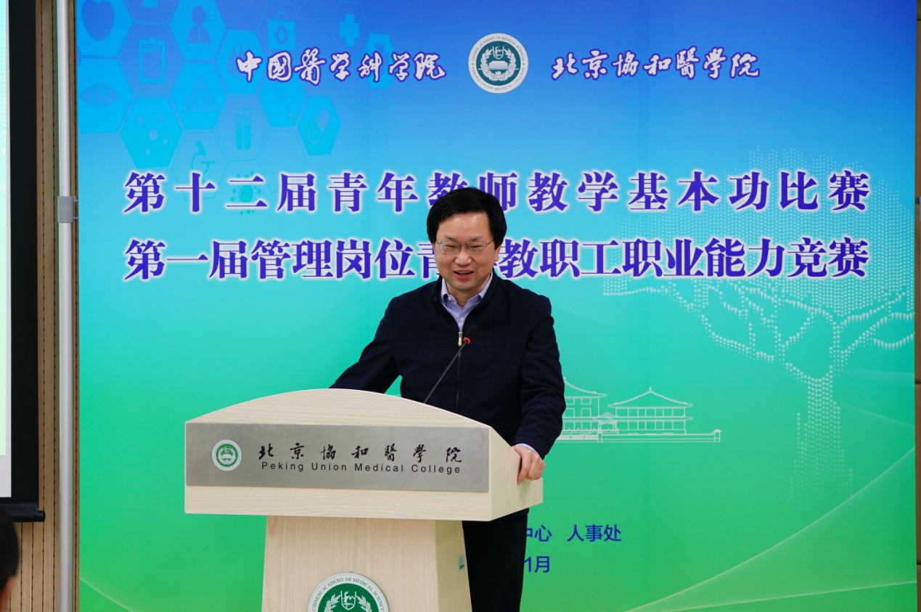

院校党委书记、副院校长姚建红

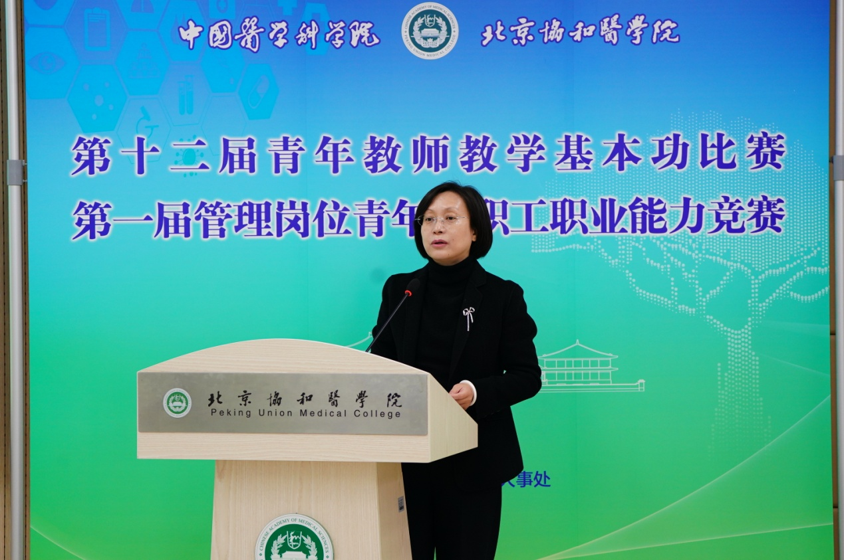

党委副书记张勤

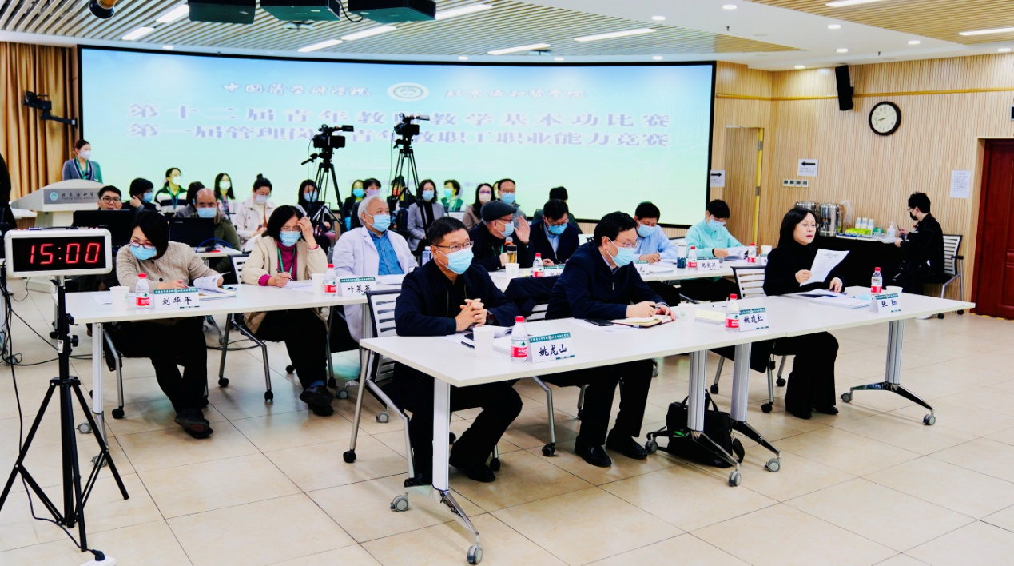

大赛开幕式

姚建红书记在致辞中代表院校党政班子向参赛选手表示祝愿，希望选手通过比赛，促进自身进步，开创佳绩。借助青教赛、青管赛的举办，以赛促教、以赛促建，推动院校青年教职工能力提升，落实立德树人的根本任务。

我校青教赛致力于搭建青年教师成长平台，推动提升院校青年教师的教学能力，自1998年创办以来，已历经24年十一届赛事。本次大赛同期举办的青管赛，是首届针对管理岗位青年教职工开展的职业能力竞赛，以此助力不同岗位、不同序列教职工队伍职业能力建设，助推管理岗位青年教职工成长成才。

本次大赛受到院校、各所院党政领导及相关部门的高度重视，得到院校广大青年教师、教职工的积极响应，通过赛前培训、模拟演练、预赛选拔等环节，最终推荐29名优秀选手参加第十二届青教赛，推荐9支代表队参加首届青管赛。

青教赛评委由院校教学督导委员会专家、北京市青教赛评委等组成，根据教学设计和现场教学展示两部分的综合得分进行评比。本届参赛教师整体教学水平提升较往年比赛更加突出，参赛教师们精神饱满充沛，教辅设备多样，提问环环相扣，内容深入浅出，课堂教学极具启发性。最终，阜外医院刘雪滢、侯志辉荣获一等奖，协和医院宋晓晨、护理学院李小雪、协和医院张夏、基础所魏春燕分获二等奖，整形医院刘全乐、护理学院黄星荷、整形医院赵明昊、肿瘤医院翟医蕊、协和医院王琳、护理学院张欢获得三等奖，其余选手获得优秀奖。协和医院等12家参赛单位获得组织奖。

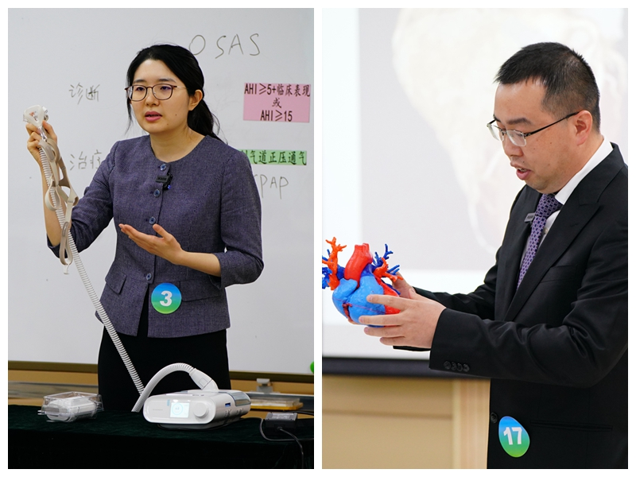

青教赛一等奖获得者：阜外医院刘雪滢、侯志辉

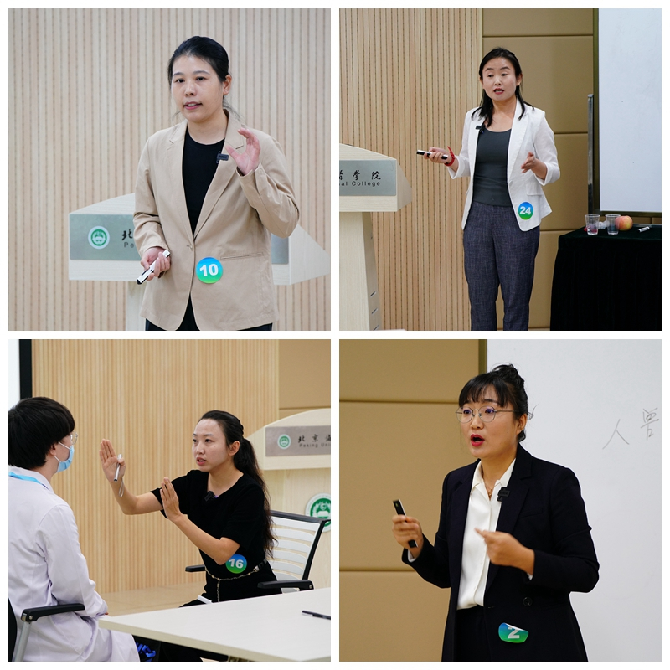

青教赛二等奖获得者：协和医院宋晓晨、护理学院李小雪、协和医院张夏、基础所魏春燕

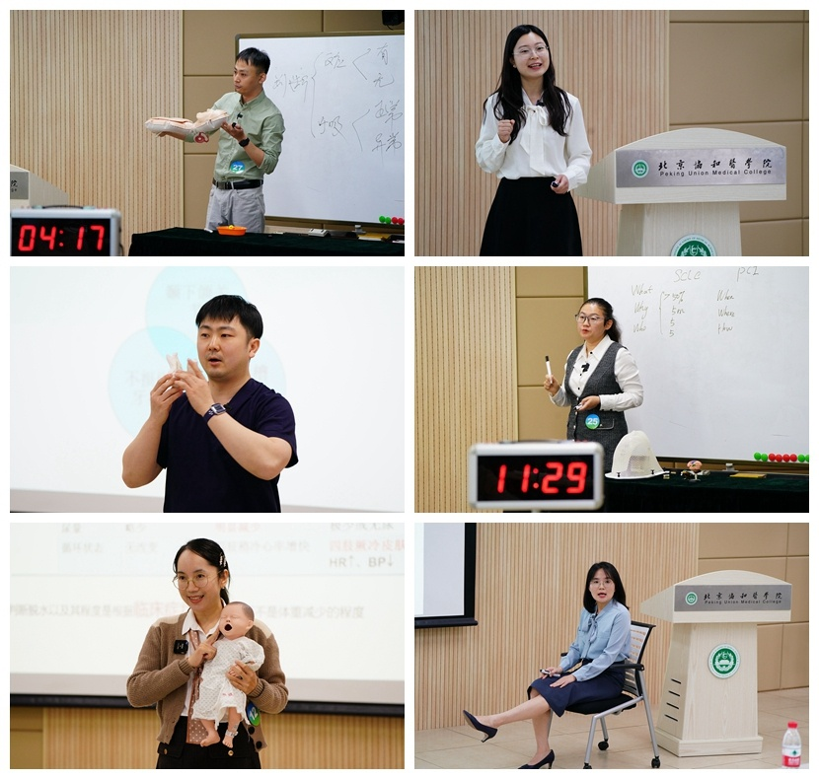

青教赛三等奖获得者：整形医院刘全乐、护理学院黄星荷、整形医院赵明昊、肿瘤医院翟医蕊、协和医院王琳、护理学院张欢

青管赛评委由在管理领域具有丰富经验的所院领导和院校人事处处长组成，根据方案设计和现场展示两部分的综合得分进行评比。每支代表队由一名队长和两名队员组成，通过方案介绍、多媒体演绎、团队配合、情景互动等多样的形式，展示了凝聚各单位专业领域发展思想、推动事业高质量发展的一项重点工作活动方案。最终，阜外医院的刘传绪、徐嘉颜、葛迪代表队荣获一等奖，整形医院的秘子涵、黄雅威、常鸿翔代表队、肿瘤医院的孙鑫、马莉、徐嘉代表队分获二等奖，药生所的詹宇、李聪、姜杉代表队、药物所的路敏子、李菲、侯雪莹代表队以及院校机关的董凯元、王彩云、严毅飞代表队获得三等奖，其余代表队获得优秀奖。阜外医院等9家参赛单位获得组织奖。

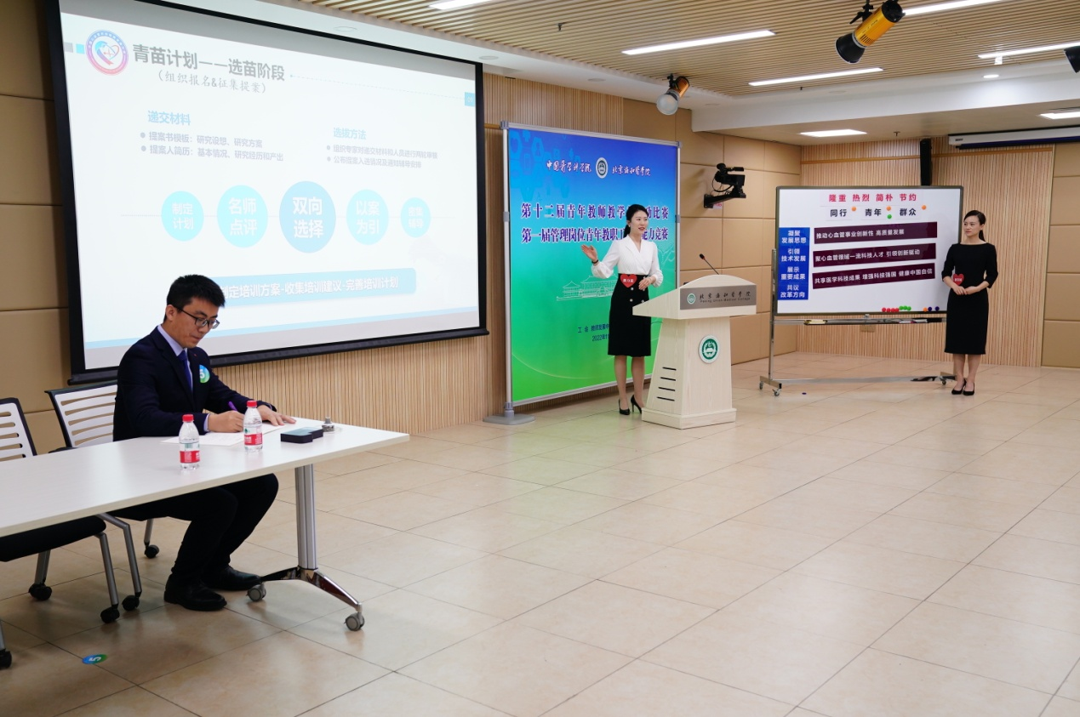

青管赛一等奖获得者：阜外医院代表队

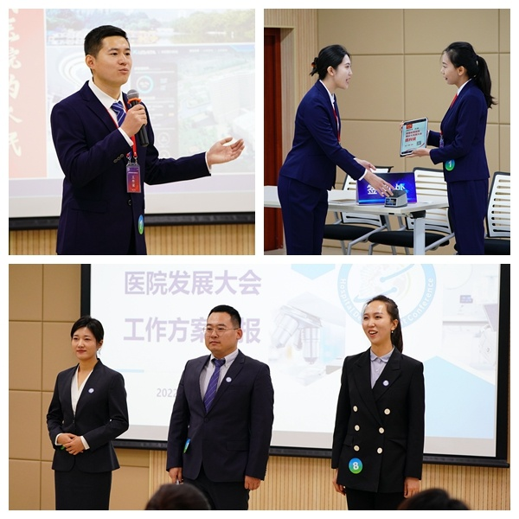

青管赛二等奖获得者：整形医院代表队、肿瘤医院代表队

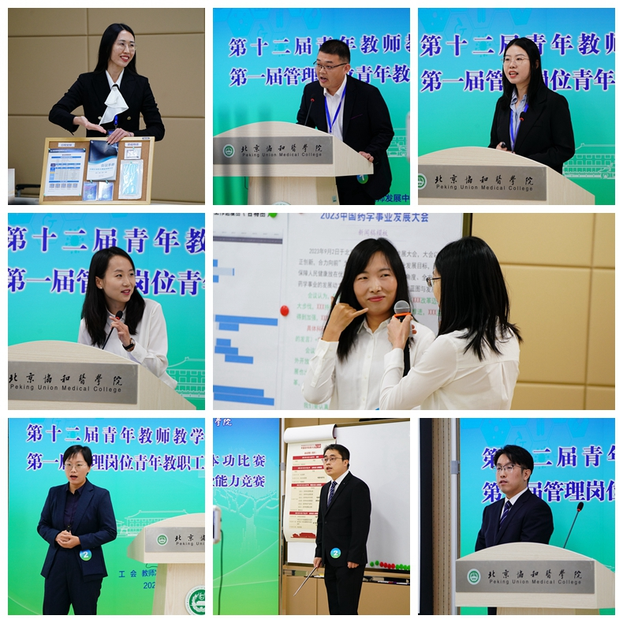

青管赛三等奖获得者：药生所代表队、药物所代表队、院校机关代表队

本届青教赛成绩优异的选手将代表院校参加北京市高校第十三届青年教师教学基本功比赛。青管赛排名第一的代表队将参加2023年的北京市高校管理岗位青年教职工职业能力竞赛。

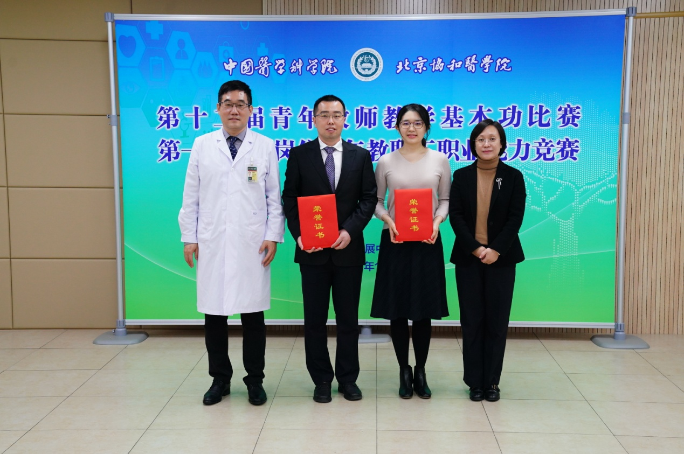

青教赛一等奖

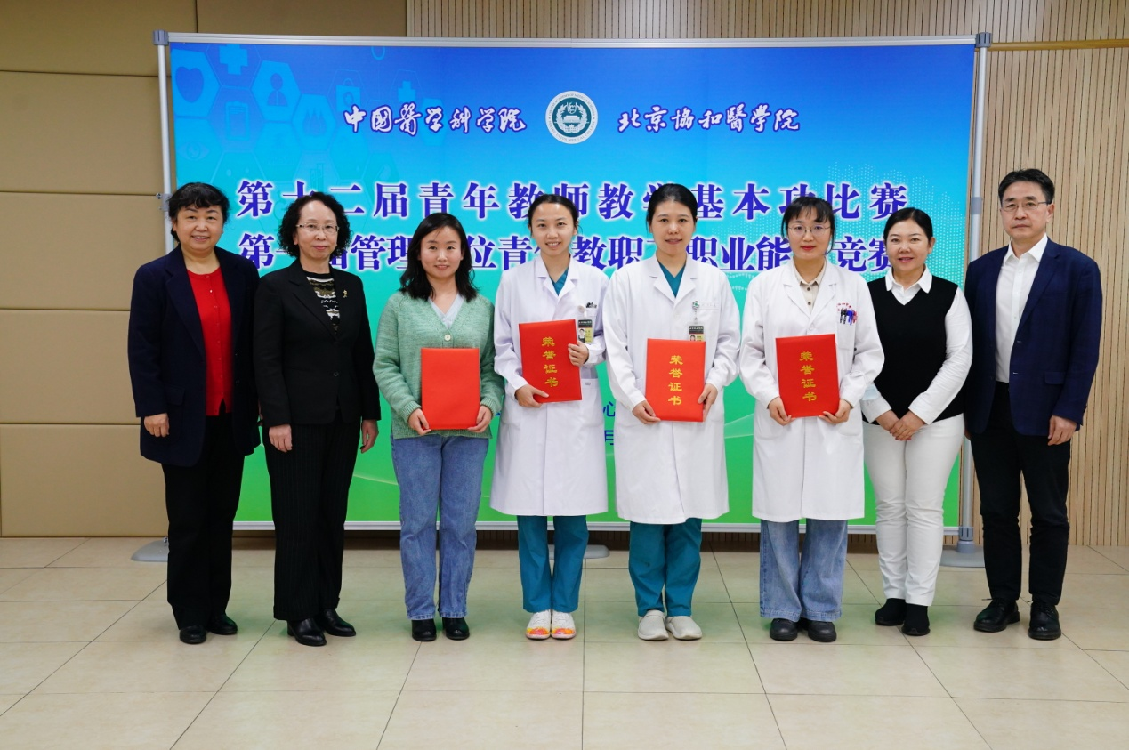

青教赛二等奖

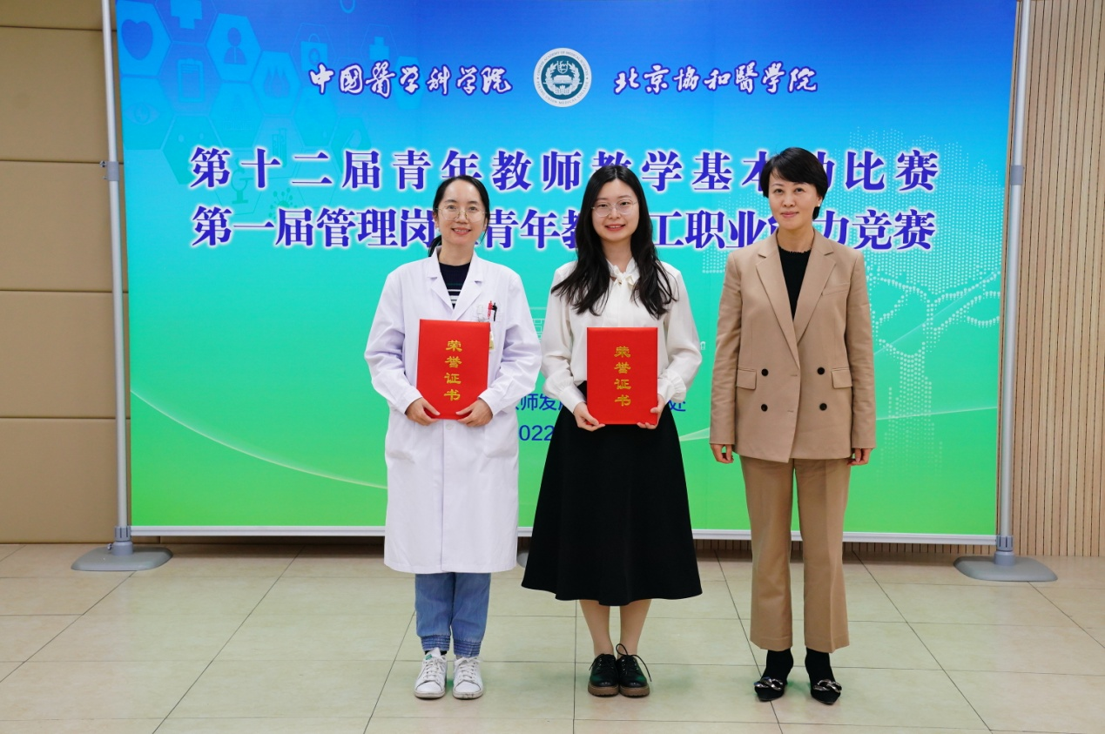

青教赛三等奖

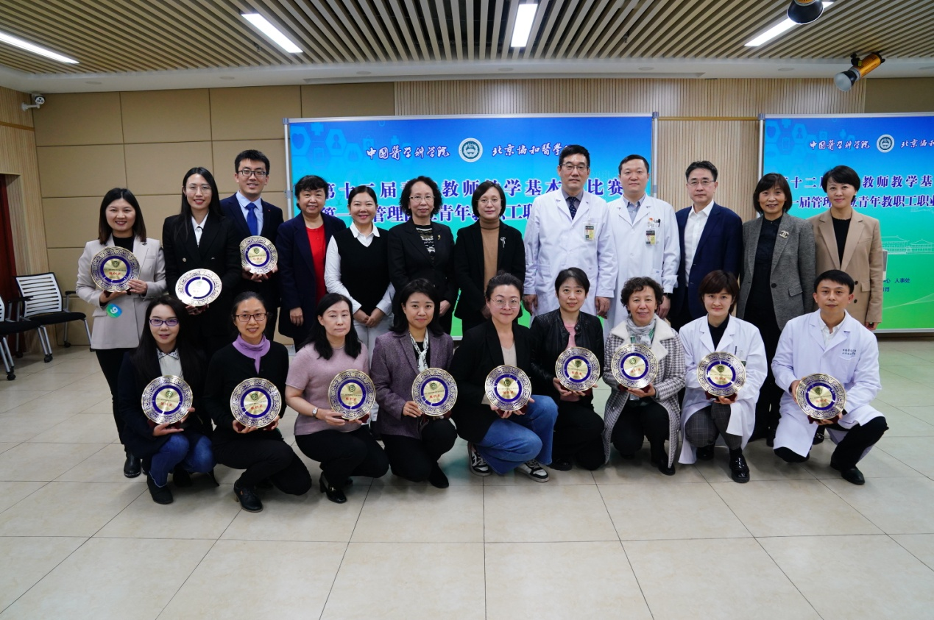

青教赛组织奖

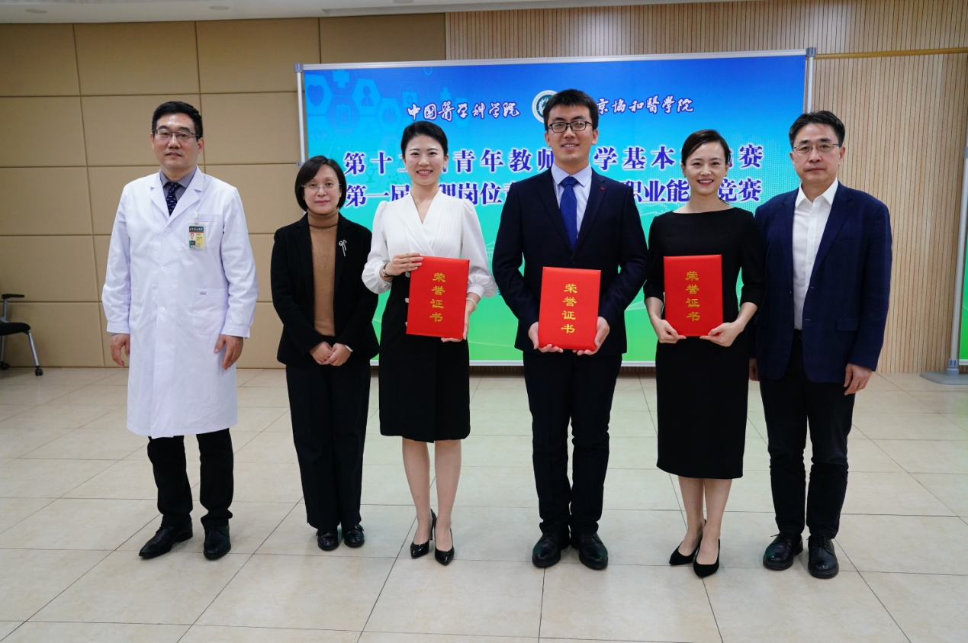

青管赛一等奖

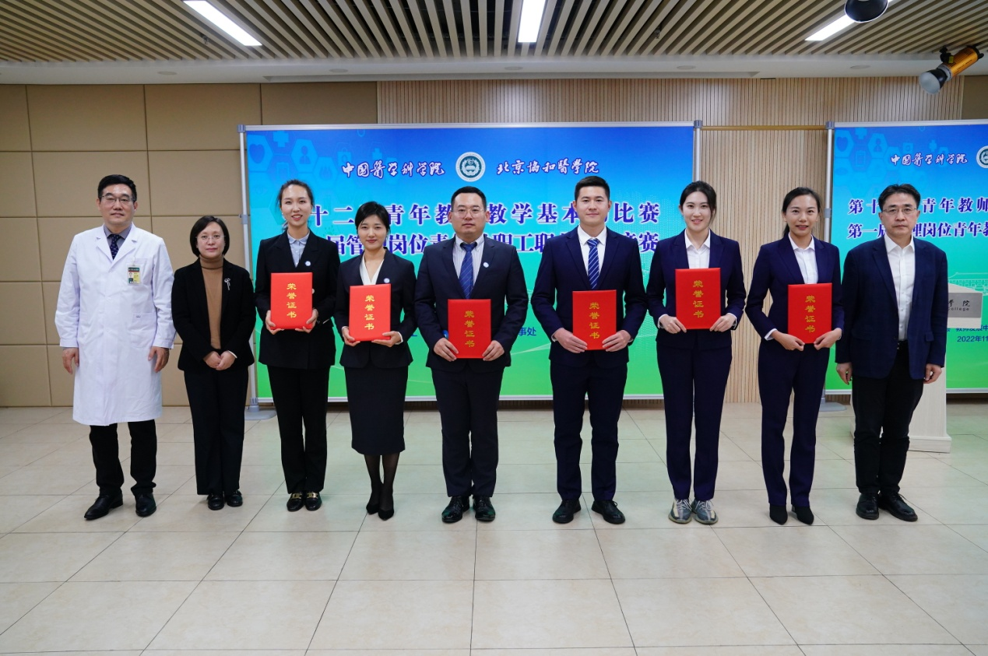

青管赛二等奖

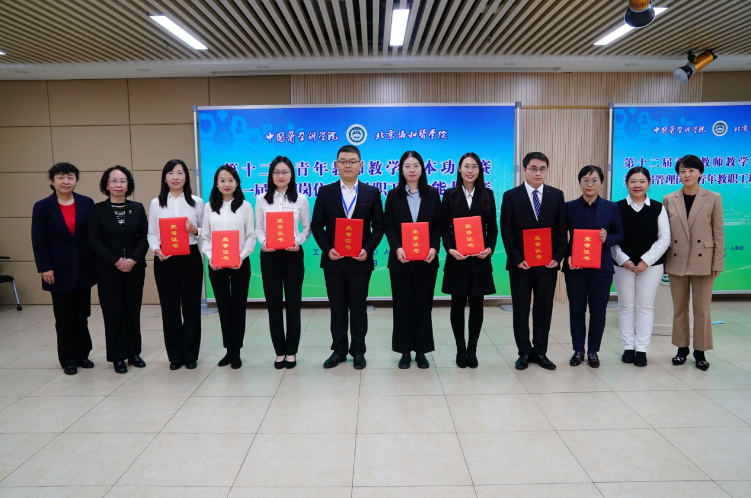

青管赛三等奖

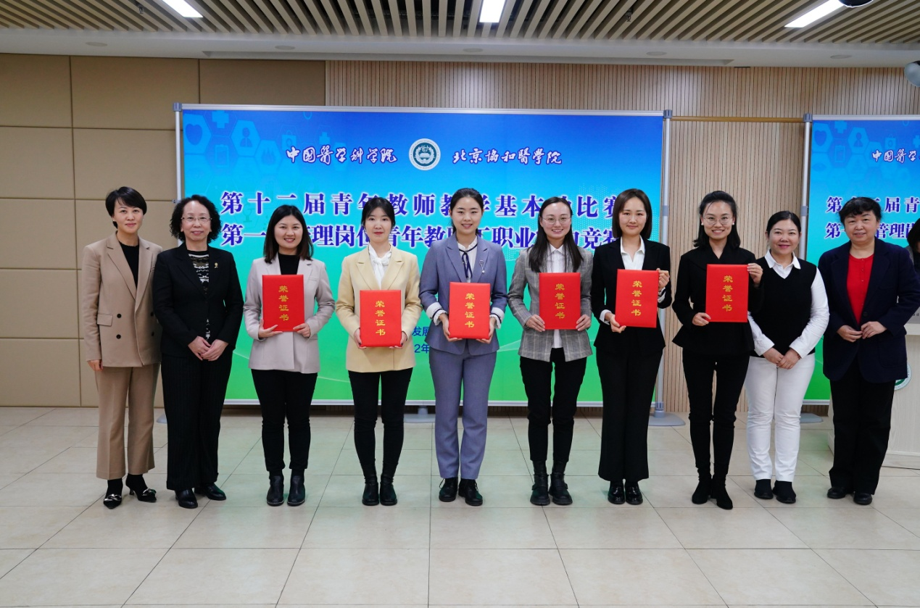

青管赛优秀奖

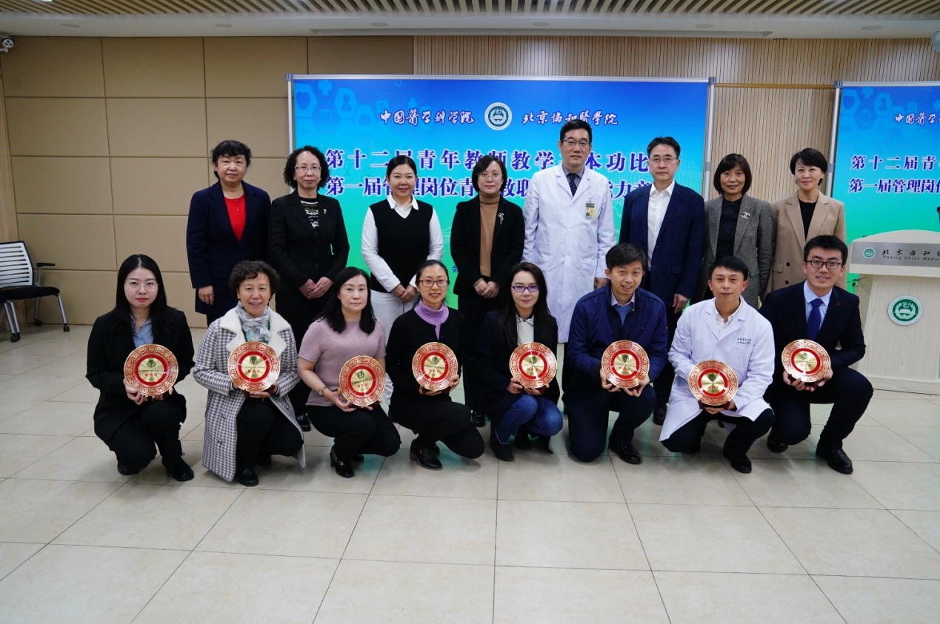

青管赛组织奖